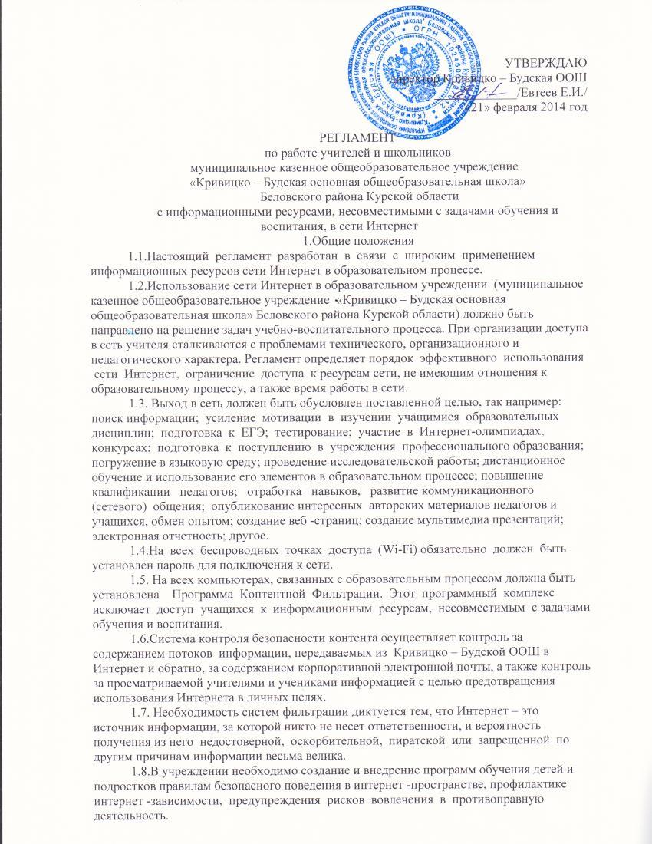

1.9.Должны быть приняты организационные меры (назначение ответственных лиц, режим  доступа  в  компьютерный  класс,  доведение  до  сведения  учащихся  норм поведения  в  Сети,  ответственности  за  противоправные  действия  и  т.п.)  и технические. К техническим мерам относится фильтрация трафика, и мониторинг действий учащихся.

2.0. К работе в сети Интернет допускаются участники образовательного процесса, прошедшие предварительную регистрацию у лица, ответственного за доступ к сети по образовательному учреждению.

2.1.В учреждении должна проводиться разъяснительная работа среди родителей по обеспечению контроля посещения Интернет – ресурсов ребенка дома. Рекомендации родителям  использовать  услугу  «Родительский  контроль»,  позволяющую устанавливать ограничения доступа к сети «Интернет». Политика использования сети Интернет.

2.1.Использование  сети  Интернет  в  Образовательном  учреждении возможно исключительно при условии ознакомления и согласия лица, пользующегося сетью Интернет в Образовательном учреждении, с настоящими Правилами. Ознакомление и согласие удостоверяется подписью лица в Листе ознакомления и согласия  с  Правилами.  Ознакомление  и  согласие  несовершеннолетнего удостоверяется,  помимо  его  подписи,  также  подписью  его  родителя  или  иного законного представителя.

2.2. Руководитель  образовательного  учреждения  (Директор  Образовательного учреждения) является ответственным за обеспечение эффективного и безопасного доступа к сети Интернет в Образовательном учреждении, а также за внедрение соответствующих  технических,  правовых  и  др.  механизмов  в  Образовательном учреждении.

2.3.Непосредственное  определение  политики  доступа  в  Интернет  осуществляет лаборант ИКТ и  педагогический  коллектив Кривицко – Будской ООШ:

– принимает  решение  о  разрешении/блокировании  доступа  к  определенным ресурсами (или) категориям ресурсов сети Интернет, содержащим информацию, запрещенную  законодательством  Российской  Федерации  и/или несовместимую  с задачами  образовательного  процесса  с  учетом  социокультурных  особенностей конкретного региона;

–определяет характер и объем информации, публикуемой на Интернет-ресурсах Образовательного учреждения;

–дает Директору образовательного учреждения рекомендации о назначении и освобождении  от  исполнения своих  функций  лиц,  ответственных  за непосредственный контроль безопасности работы в сети Интернет и соответствия ее целям и задачам образовательного процесса.

2.4. Во время занятий контроль за использованием учащимися сети Интернет в соответствии  с  настоящим  Регламентом  осуществляет  преподаватель,  ведущий занятие. Преподаватель:

–наблюдает за использованием компьютера и сети Интернет учащимися;

–запрещает дальнейшую работу учащегося в сети Интернет в случае нарушения учащимися  настоящего  регламента  и  иных  нормативных  документов, регламентирующих использование сети Интернет в образовательном учреждении, в т.ч.:

-ст.13  Федерального  закона  от  25.07.2011  No114-ФЗ  «О  противодействии экстремистской деятельности», согласно которой на территории РФ запрещается распространение экстремистских материалов, а также их производство или хранение в  целях  распространения.  В  случаях,  предусмотренных  законодательством  РФ, производство, хранение или распространение экстремистских материалов является нарушением  и влечет за собой ответственность.

-ст.14 Федерального закона от 24.07.1998 No124-ФЗ «Об основных гарантиях прав ребенка в Российской Федерации», согласно которой на территории РФ должны быть приняты меры по защите ребенка от информации, пропаганды и агитации, наносящих вред  его  здоровью,  нравственному  и  духовному  развитию,  в  том  числе  от национальной, социальной нетерпимости, от рекламы алкогольной продукции, аудио- и  видеопродукции,  пропагандирующей  насилие  и  жестокость,  порнографию, наркоманию, токсикоманию, антиобщественное поведение;

–принимает предусмотренные настоящими Правилами и иными нормативными документами меры для пресечения дальнейших попыток доступа к ресурсу/группе ресурсов, несовместимых с задачами образования. Во  время  использования  сети  Интернет  для  свободной  работы  контроль  за использованием сети Интернет осуществляет лаборант ИКТ.

Лаборант  ИКТ:

–определяет время и место для свободной работы в сети Интернет учащихся, преподавателей  и  сотрудников  Образовательного  учреждения  с  учетом использования  соответствующих  технических  мощностей  Образовательного учреждения в образовательном процессе, а также длительность сеанса работы одного человека;

–контролирует объем трафика Образовательного учреждения в сети Интернет;

–наблюдает за использованием компьютера и сети Интернет учащимися;

–запрещает дальнейшую работу учащегося в сети Интернет в случае нарушения учащимся  настоящего Регламента  и  иных  нормативных  документов, регламентирующих использование сети Интернет в образовательном учреждении;

–не допускает учащегося к работе в Интернете в предусмотренных настоящим Регламентом случаях;

–принимает предусмотренные настоящим Регламентом и иными нормативными документами меры для пресечения дальнейших попыток доступа к ресурсу/группе ресурсов, несовместимых с задачами образования.

2.5. При  использовании  сети  Интернет  в  образовательном  учреждении осуществляется доступ только на ресурсы, содержание которых не противоречит законодательству Российской Федерации и не является несовместимым с целями и задачами образования и воспитания учащихся. Проверка  такого  соответствия  осуществляется  с  помощью  специальных технических  средств  и  программного  обеспечения  контекстного  ограничения доступа,  установленного  в  образовательном  учреждении  или  предоставленного оператором услуг связи. Использование сети интернет в Образовательном учреждении без применения данных  технических  средств  и  программного  обеспечения  (например,  в  случае технического  отказа)  допускается  только  для  лиц,  достигших  18  лет, с индивидуального разрешения Директора образовательного учреждения. Пользователи  сети  Интернет  в  образовательном  учреждении  понимают,  что технические средства и программное обеспечение не могут осуществлять полную фильтрацию ресурсов сети Интернет в связи с частотой обновления ресурсов сети Интернет и в связи с этим осознают возможную опасность столкновения с ресурсом, содержание  которого  противоречит  законодательству  Российской  Федерации  и является несовместимым с целями и задачами образовательного процесса. Участники процесса использования сети Интернет в образовательном учреждении осознают, что образовательное  учреждение  не несет  ответственности  за  случайный  доступ  к подобной информации, размещенной не на Интернет-ресурсах образовательного учреждения.

2.6.Принятие  решения  о  политике  доступа  к  ресурсам/группам  ресурсов  сети Интернет принимается лаборантом ИКТ и  педагогическим  коллективом Кривицко – Будской ООШ самостоятельно либо с привлечением внешних экспертов, в качестве которых могут привлекаться:

–преподаватели  других  образовательных учреждений;

–лица, имеющие специальные знания либо опыт работы в рассматриваемой области;

–представители органов управления образованием.

При принятии решения лаборант ИКТ и  педагогический  коллектив Кривицко – Будской ООШ руководствуются:

–законодательством Российской Федерации;

–специальными  познаниями,  в  том  числе полученными  в  результате профессиональной деятельности по рассматриваемой тематике;

–интересами учащихся, целями образовательного процесса;

–рекомендациями профильных органов и организаций в сфере классификации ресурсов сети Интернет.

2.7.Отнесение определенных категорий и/или ресурсов в соответствующие группы, доступ  к  которым  регулируется  техническими  средствами  и  программным

обеспечением контекстного технического ограничения доступа к информации,

осуществляется лицом, уполномоченным директором образовательного учреждения

по представлению  педагогического  коллектива Кривицко – Будской ООШ.

Категории ресурсов, в соответствии с которыми определяется политика

использования сети Интернет в образовательном учреждении и доступ к которым

регулируется техническими средствами и программным обеспечением технического ограничения доступа к информации, определяются в установленном порядке.

2.8. При работе в сети Интернет учащиеся, педагоги обязаны соблюдать:

–ст.13 Федерального закона от 25.07.2011 No114

-ФЗ «О противодействии экстремистской деятельности», согласно которой на территории РФ запрещается распространение экстремистских материалов, а также их производство или хранение в целях распространения. В случаях, предусмотренных законодательством РФ, производство, хранение или распространение экстремистских материалов является нарушением и влечет за собой ответственность.

–ст.14 Федерального закона от 24.07.1998 No124

-ФЗ «Об основных гарантиях прав ребенка в Российской Федерации», согласно которой на территории РФ должны быть приняты меры по защите ребенка от информации, пропаганды и агитации, наносящих вред его здоровью, нравственному и духовному развитию, в том числе от национальной, социальной нетерпимости, от рекламы алкогольной продукции, аудио -и видеопродукции, пропагандирующей насилие и жестокость, порнографию, наркоманию, токсикоманию, антиобщественное поведение.

2.9. При работе в сети Интернет учащимся, педагогам запрещается:

–осуществлять любые сделки через Интернет;

–осуществлять загрузки файлов на компьютеры без разрешения уполномоченного лица;

–распространять оскорбительную, не соответствующую действительности, порочащую других лиц информацию, угрозы;

–доступ к сайтам, содержащим информацию сомнительного содержания и противоречащую общепринятой этике;

–работать с объемными ресурсами (video, audio, chat, игры и др.) без согласования с лаборантом ИКТ;

–вносить какие-либо изменения в программное обеспечение, установленное на компьютерах, а также производить запись на жесткий диск, перегружать компьютер без согласования с лаборантом ИКТ;

2.10.При работе в сети Интернет учащимся, педагогам разрешается использовать

оборудование классов только для работы с информационными ресурсами и электронной

почтой и только в образовательных целях или для осуществления научных изысканий, выполнения проектов. Любое использование оборудования в коммерческих целях запрещено.

2.11. Лаборант ИКТ проверяет, является ли данный учащийся допущенным до самостоятельной работы в сети Интернет.

2.12. При случайном обнаружении лицом, работающим в сети Интернет, ресурса,

содержимое которого несовместимо с целями образовательного процесса, он обязан

незамедлительно сообщить о таком ресурсе лаборанту ИКТ с указанием его

Интернет - адреса (URL)и покинуть данный ресурс.

Лаборант ИКТ:

–принять сообщение лица, работающего в сети Интернет;

–довести информацию до сведения педагогического  коллектива Кривицко – Будской ООШ, оценки ресурса и принятия решения по политике доступа к нему в соответствии с п.2.3. настоящих Правил.